第一周 环境配置
- 不知道大家的python有没有配置好，如果没有的话就先在cmd里配置python
- 安装cursor，官网：cursor.com，下载系统对应的安装包。
- 安装好cursor之后注册登录，每个人需要有自己的独立账号，这个不太能共享，然后在account这一栏里面买20刀的pro版本，买两个月，也就是40刀，先自己付钱然后截图记录一下账单，方便老师给我们报销。图示：（这是一个月的，我们需要买两个月）
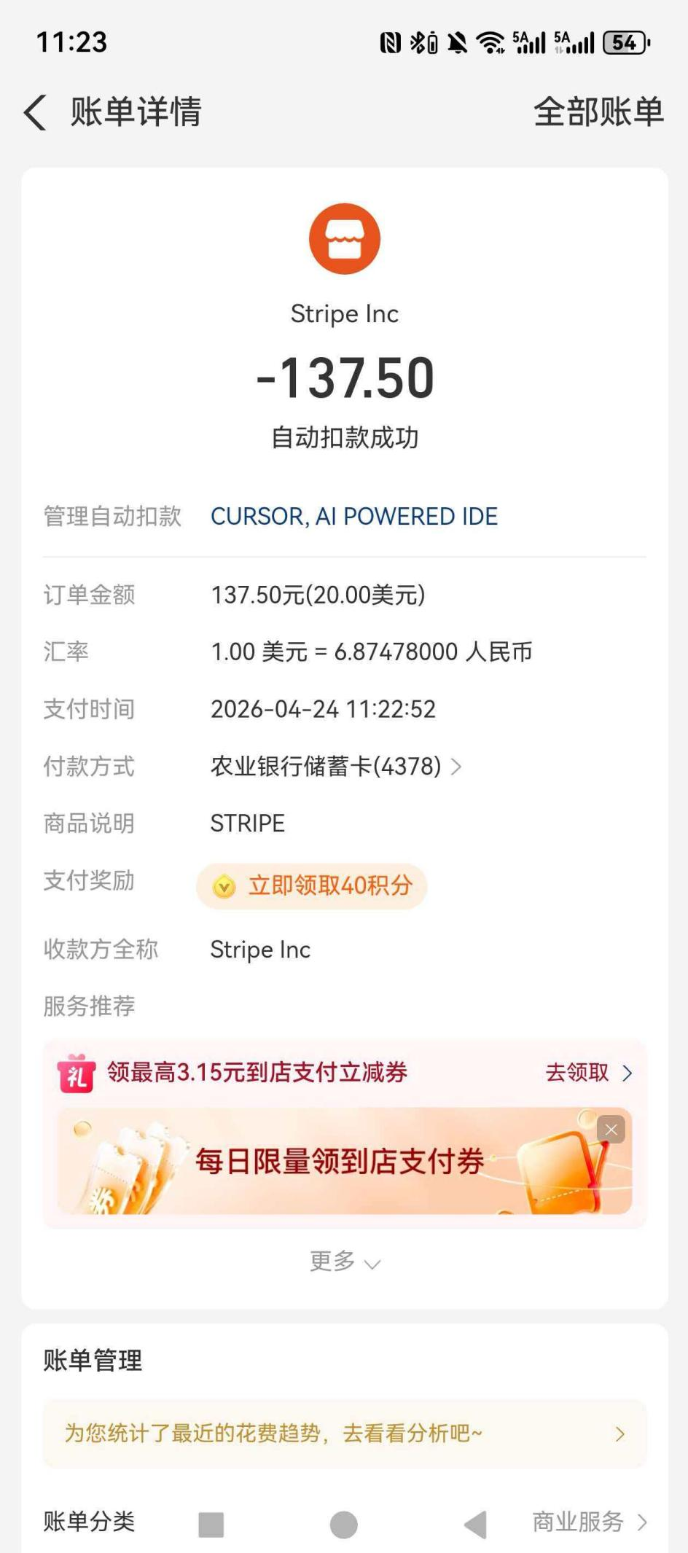
- 在cmd里面安装openai依赖库，有的话就不用管。指令：pip install openai
- 注册deepseek的API，这里我们暂定四个人用一个密钥，如果不够的话后面再去创建一个。大家各自登录ds的官网进行注册和实名认证，实名认证最好尽快，因为后台会有两三天的时间去处理。
Deepseek官网：platform.deepseek.com
密钥：sk-ceca39e911c84ebb8a3da4345f1b7272
6.API测试，如果还没有创建文件夹的话先创建一个项目文件夹，用cursor打开文件夹然后创建一个py文件，把代码复制进去，跑一下，看能不能正常输出关于python的简介，能正常输出的话就全部完成了。

